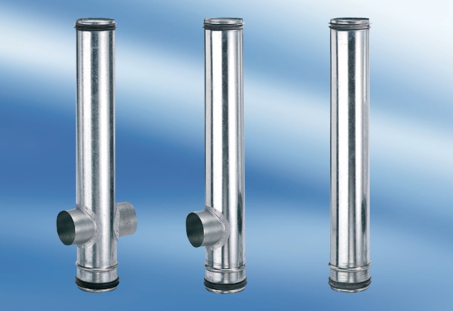BA 140/80-2Unité de conditionnement : 1 pièceGamme: B
Numéro de référence : 0093.0051Fabricant : MAICO

